SUNDAY SCHOOL  APPLICATION  ST.DEMETRIUS UOC  2024-2025 | 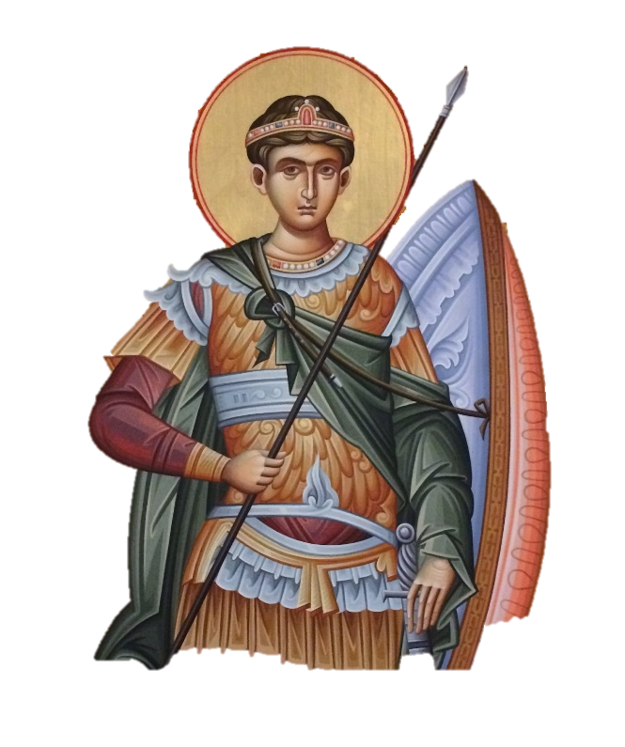 | НЕДІЛЬНА ШКОЛА  ЗАЯВА  УПЦ СВ.ДИМИТРІЯ  2024-2025

Surname of Child
Прізвище дитини

Name of Child
Ім'я дитини
Sex:  ​​стать: |  |  |  |  |  | Hair Colour  Волося |  |  |  |  | Height (cm):  Рість
Eye Color  Очі: |  |  |  |  |  | Date of Birth  Дата Народження |  |  |  |  | Does your child require an educational assistant at school?  Чи потрібен вашій дитині асистент у школі?  Yes /Так________ No/ Ні_________
Address
Адреса
City:  Місто |  |  |  |  |  |  |  |  |  | Postal Code:
1 Parent’s E-Mail:
1 E-Mail Батьків
2 Parent’s E-Mail:
2 E-Mail Батьків
Father (Or Guardian’s) Name:
Ім'я батька (або опікуна):
Mother(Or Guardian’s) Name:
Ім'я матері (або опікуна):
Emergency Contact Phone #:  Номер телефону |  |  |  |  |  |  |  |  |  | Emergency Contact Phone #:  Номер телефону
Parent/Guardian Member of St.Demetrius Ukrainian Orthodox Church?  Батьки/опікуни Члени Української Православної Церкви Святого Димитрія? |  |  |  |  | _____ YES. _____ NO  ТАК НІ |  |  |  |  | If Yes, Indicate Membership Number  Якщо так, вкажіть членський номер
If there are any problems, behavioural or physical, that would interfere with school activities please list them on a separate sheet of paper and attach to this application
Якщо є будь-які проблеми які можуть заважати шкільним заняттям, перелічіть їх тут (або на окремому аркуші паперу та додайте до цієї заяви якщо за мало місця)
Asthma:  Астма: |  |  |  |  |  |  |  | Epilepsy:  Епілепсія:
Diabetes:  Дііабет: |  |  |  |  |  |  |  | Other:  Інше:
Other  Інше: |  |  |  |  |  |  |  | Other:  Інше:

1 of 2

Allergies- Алергії
Provide details of any food, drug, or other life threatening allergies your child may have: If more space is needed attach separate sheet
Надайте детальну інформацію про будь-яку харчову, лікарську чи іншу небезпечну для життя алергію, яку може мати ваша дитина. Якщо потрібно більше місця, додайте окремий аркуш.
Allergy  Aлергія |  | Allergic Reaction (i.e. rash, restricted breathing etc.)  Алергічна реакція (наприклад, висип, обмеження дихання тощо) |  | List Severity  (Mild To Life Threatening)  Серйозність списку  (Слабкий до загрози життю)

Media Release
I hereby authorize any images or recordings taken of the student and/or me, as applicable, and any work, art or performance of the student (“Work”), in relation to the student’s participation in St.Demetrius Ukrainian Orthodox Church, to be used by the Organization for promotional, informational, publicity, and marketing purposes, and authorize the publication and/or display of said materials publicly, whether on a website, social media, television, in print or otherwise. I also consent to the release of the student’s name but only as it relates to the student’s participation in the school. I hereby relinquish all rights, title, interest and royalties I and/or the student may have in any of the said images, recordings, and Work, and hereby release the Organization from any and all claims or demands for damages of any kind whatsoever arising from the Organization’s use of said materials. I understand that said materials may be used and may be reproduced by third parties and I agree that I will not hold the Organization responsible from any harm or damages that may arise as a result.

_________
(Please Initial)

Parent’s Signature and Acknowledgement:

I acknowledge that I have read and understand the rules and policies of my child’s participation as outlined in the St.Demetrius Ukrainian Orthodox Church Sunday School Policy Book, and that I agree to comply with them. I understand that under certain circumstances the administration reserves the right to send a child home before the end of the class. I give my permission for my son/daughter to participate in all school activities and assume all the risks and hazards incidental to such participation and do waive, absolve, indemnify, and agree to hold harmless, other than for willful default or negligence on their part, St.Demetrius Ukrainian Orthodox Church or the Ukrainian Orthodox Church of Canada or its employees and or volunteers.I give permission to the representatives of the St. Demetrius Ukrainian Orthodox Church to authorize medical, surgical, and dental treatment and any emergency care that may be required for my son/daughter while in attendance at its Sunday school if I cannot be contacted. I understand that every day is scheduled from 10:10 am to the end of the communion service and I will be responsible for my dealing with issues regarding my child’s behavior during the church service.

Office Use Only

Signed: _______________________________Date:_________________________

Return This Registration Application Form to Sunday School teacher
Students will not be admitted into the classroom without an updated registration form on file.
​​Поверніть цю реєстраційну форму вчителю недільної школи
Студенти не будуть допущені до аудиторії без оновленої реєстраційної форми.

2 of 2

